Zbrajanje 36 + 4

1. 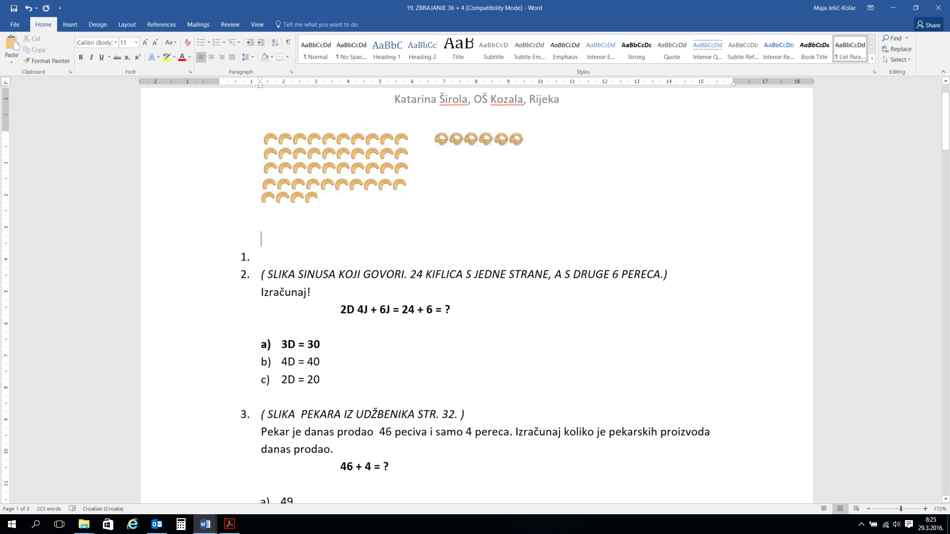Izračunaj i zaokruži točan odgovor.

2 D 4 J + 6 J = 24 + 6 = ?

1. 3 D = 30
2. 4 D = 40
3. 2 D = 20
4. 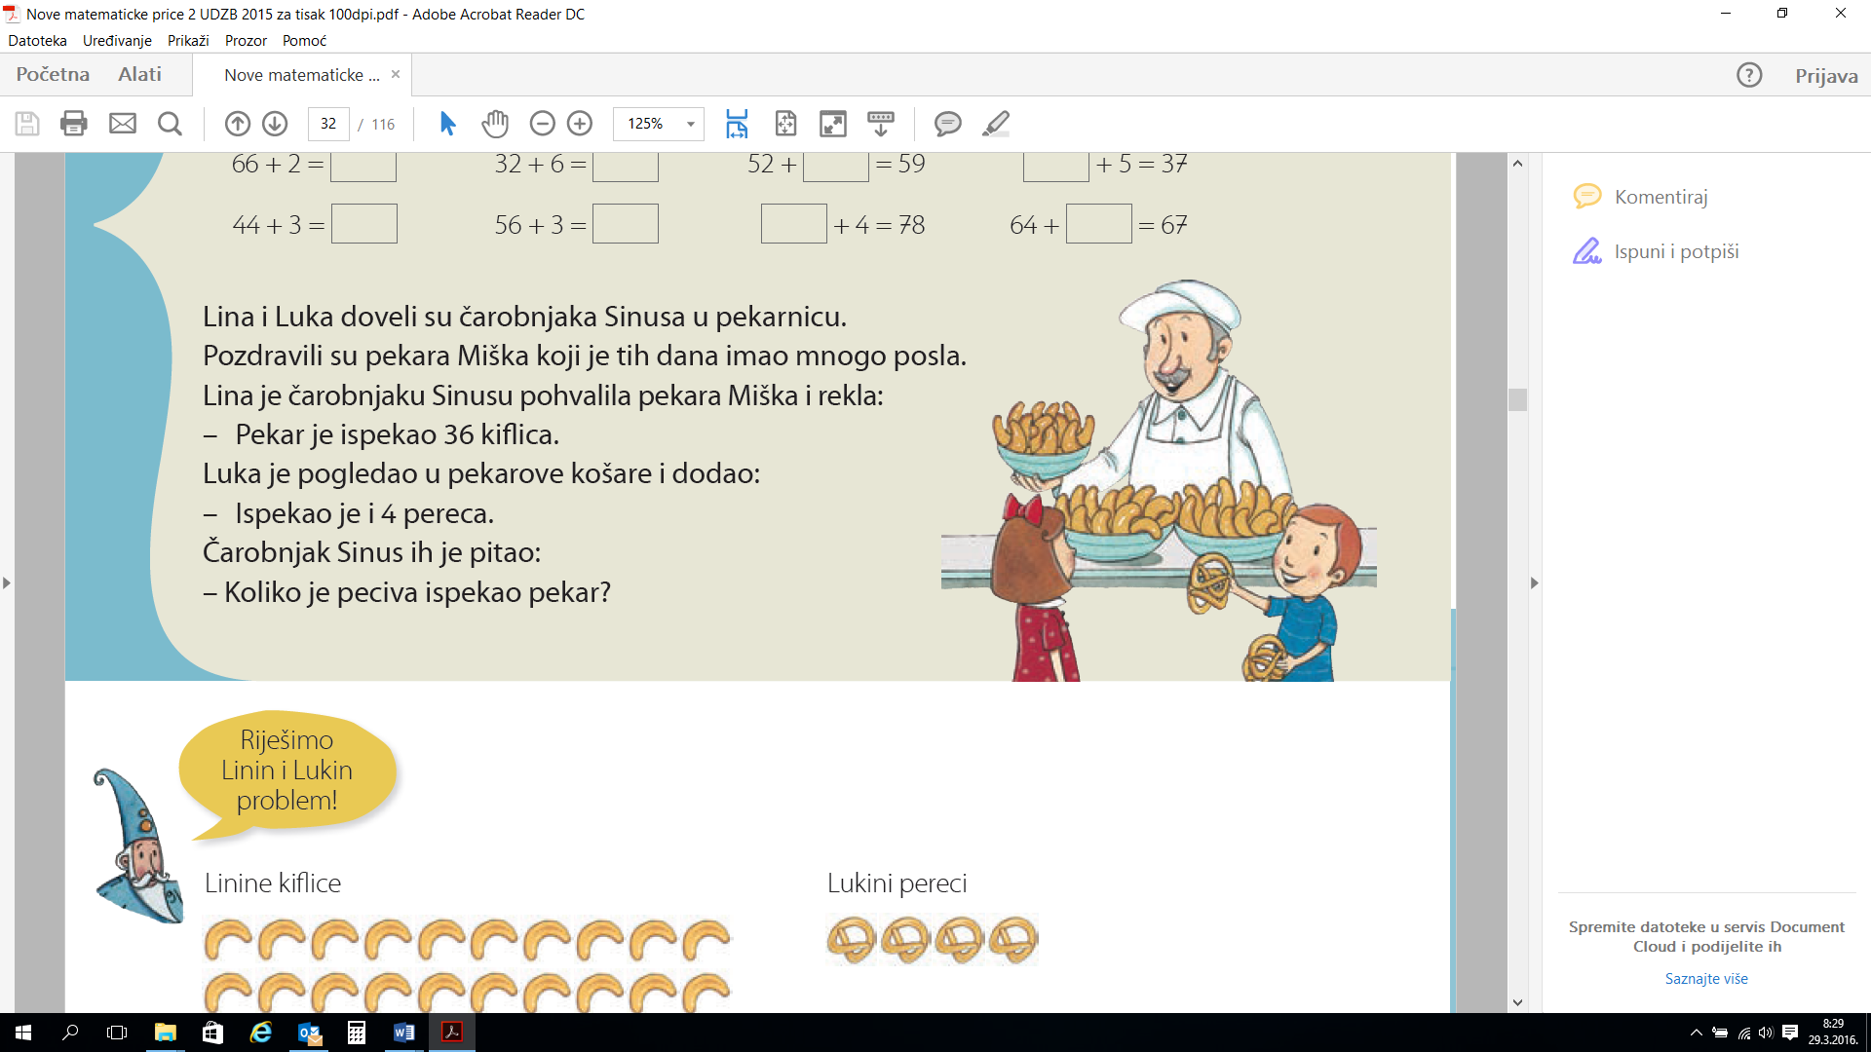Pekar je danas prodao 46 peciva i samo 4 pereca. Izračunaj i zaokruži koliko je pekarskih proizvoda danas prodao.

46 + 4 = ?

1. 49
2. 59
3. 50
4. Izračunaj i zaokruži točan

10

10

10

1

1

1

1

1

1

1

1

1

1

+

odgovor.

37 + 3 = ?

1. 39
2. 40
3. 41
4. Izračunaj i zaokruži točan odgovor.

72 + 8 = ?

1. 80
2. 81
3. 79
4. Koji broj trebaš dodati broju 54 da dobiješ 60?
5. 5
6. 6
7. 7
8. Izračunaj i usporedi.

36 + 4

39

1. <
2. >
3. =
4. Izračunaj i usporedi.

81 + 4 + 5

87 + 3

1. =
2. >
3. <
4. Ako je prvi pribrojnik 65, a zbroj 70 koliki je drugi pribrojnik?
5. 4
6. 5
7. 6
8. Zbroj je 100. Drugi je pribrojnik 92. Koliki je prvi pribrojnik?
9. 8
10. 7
11. 9
12. Izračunaj i zaokruži točan odgovor.

23

35

41

5

2

4

1

7

2

52

6

?

1. 10
2. 4
3. 2